ENSINO FUNDAMENTAL II (Segundo Ciclo)

Quem foi Carlos Marighella?

Disciplina(s)/Área(s) do Conhecimento:
História

Competência(s) / Objetivo(s) de Aprendizagem:
Conhecer a História de Carlos Marighella dentro do contexto da Ditadura Civil Militar Brasileira.

Conteúdos:
- História do Brasil;
- Ditadura Civil-Militar.

Série / Ano:
3º ano do ensino médio

Apesar da sugestão de série/ano indicada, recomenda-se que os conteúdos sejam trabalhados continuamente durante a trajetória escolar. Ao(À) professor(a) reserva-se a análise de apresentar ou reforçar determinado tema quando achar necessário.

Palavras-Chave:
História do Brasil. Marighella. Ditadura Militar. Golpe de 1964.
Previsão para aplicação:
1 aula (50 minutos)

Para organizar o seu trabalho e saber mais:
Professor, para aprofundar seus conhecimentos sobre o tema, sugerimos que assista ao documentário “Marighella”, de Isa Grinspum Ferraz. Disponível em: https://www.youtube.com/watch?v=SF2Rt1-e8G8. Acesso em 27/03/2019.

1ª Etapa: Contexto

Professor, essa etapa se destina à introdução do assunto com os alunos, analisando seus conhecimentos prévios sobre o tema e contextualizando o conteúdo a ser desenvolvido durante a aula.

- Para isso, distribua para sala um trecho da letra da música “Mil Faces De Um Homem Leal”, do grupo Racionais MC’s, ou escreva o trecho no quadro para que todos os alunos possam ler.

“Mártir, Mito ou Maldito sonhador
Bandido da minha cor
Um novo messias
Se o povo domina ou não
Se poucos sabiam ler
E eu morrer em vão
Leso e louco sem saber
Coisas do Brasil, super-herói, mulato
Defensor dos fracos, assaltante nato
Ouçam, é foto e é fato a planos cruéis
Tramam 30 fariseus contra Moisés, morô
Reaja ao revés, seja alvo de inveja, irmão
Esquina revelam a sina de um rebelde, óh meu
Que ousou lutar, honrou a raça
Honrou a causa que adotou”

BROWN, Mano. Racionais MC’s. São Paulo, 2017.

- Professor, junto com a leitura da letra, você pode colocar a música para que os alunos ouçam e também reproduzir o clipe, que está disponível em: https://www.youtube.com/watch?v=5Os1zJQALz8. Acesso em 26/03/2019.
- Após apresentar a música aos alunos, questione se já conheciam a história de Marighella. Caso a resposta seja positiva, pergunte o que sabem sobre o personagem e sua trajetória de vida.
- Professor, você pode fazer uma pequena revisão do que foi o período da ditadura civil militar no Brasil, reforçando com os alunos que aqueles que se colocavam contra o regime eram perseguidos pelo governo.

2ª Etapa: Desenvolvimento do tema

Professor, nessa etapa você irá aprofundar o tema da aula com os alunos. Para isso, faça uma linha do tempo que conte a trajetória de militância de Carlos Marighella.

1911: Nasce Carlos Marighella em Salvador, BA. De família operária, pai branco e italiano; mãe, mulher negra de origem malê.
1929: Ingressa na Escola Politécnica da Bahia para estudar Engenharia Civil.
1934: Inicia a vida política durante a Era Vargas, fazendo oposição ao regime que viria a se tornar uma ditadura em 1937. O período do Estado Novo de Vargas dura de 1937 a 1945. Em 1934 é preso pela primeira vez e filia-se ao PCB – Partido Comunista Brasileiro.
1937: É preso pela segunda vez.
1939: Preso pela terceira vez, permanece na prisão até o fim do Estado Novo em 1945, quando é anistiado.
1946: É eleito deputado estadual pela Bahia, mas seu mandato é cassado quando o PCB volta à ilegalidade.
1964: Já durante o regime militar, com os partidos na ilegalidade e os opositores sendo perseguidos, presos, torturados e mortos, é baleado e preso pelo DOPS.
1965: Ingressa na luta armada após ser solto.
1968: Funda a ALN – Aliança Libertadora Nacional. Resistência armada à ditadura fica conhecida pelo sequestro do embaixador norte americano Charles Elbrick.
1969: É assassinado em São Paulo, dentro de um carro, por agentes do DOPS. Sua morte foi planejada pelo General Fleury.

- Marighella vive a maior parte de sua vida na clandestinidade, devido à sua militância. Além de militante político, Marighella foi poeta e escritor.
- Carlos Marighella foi considerado um dos inimigos número um da ditadura militar brasileira.
- Professor, relembre aos alunos que a ditadura civil militar brasileira se situa dentro do contexto da Guerra Fria, onde foi alimentado o chamado “perigo vermelho” e à perseguição aos militantes comunistas ou toda e qualquer pessoa que fosse considerada “subversiva”.
- Reflita com os alunos por que Marighella, por tantos anos, é narrado como um terrorista e não como um militante político de oposição ao regime, e como essa narrativa oficial corrobora para uma imagem deturpada de sua importância na história do movimento operário brasileiro? Questione como os personagens que fazem parte da classe trabalhadora são corriqueiramente atribuídos a imagens negativas na História oficial.

3ª Etapa: Leitura e reflexão

Professor, nessa etapa os alunos devem realizar uma atividade que sintetize os conhecimentos adquiridos durante a aula.
Para isso, escreva o trecho do texto abaixo para os alunos no quadro ou o distribua impresso. Separe a sala em duplas, e oriente as duplas a realizem a leitura do texto e, após a leitura, responderem a reflexão: Como você relaciona a letra da música “Mil faces de um homem leal”, dos Racionais MC’s, com o trecho escrito por Marighella sobre a política brasileira?

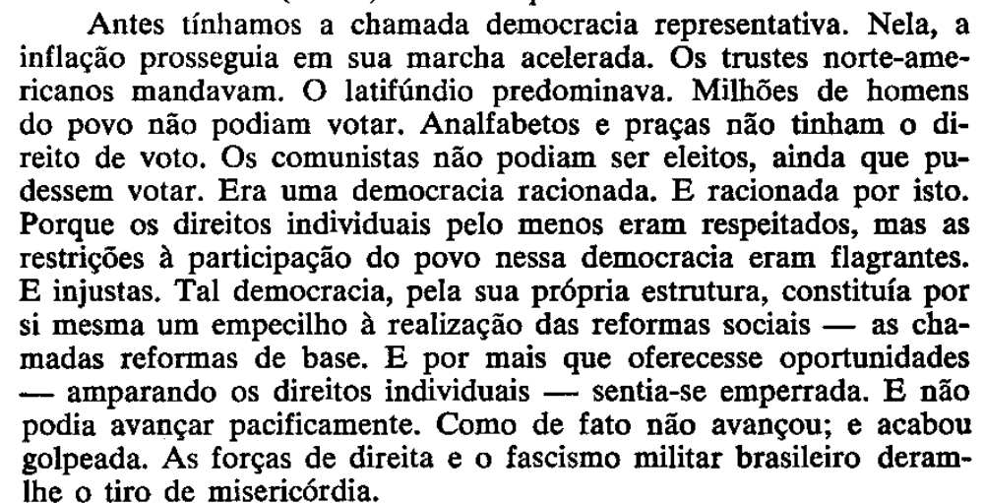

Fonte: Escritos de Carlos Marighella. Editorial Livramento. São Paulo, dezembro de 1979.

Referências Bibliográficas:

- Escritos de Carlos Marighella. Editorial Livramento. São Paulo, dezembro de 1979.
- Afinal, quem foi Carlos Marighella? Por Thais Ilhéu. Guia do Estudante. Disponível em: https://guiadoestudante.abril.com.br/atualidades/afinal-quem-foi-carlos-marighella/. Acesso em 27/03/2019.
- SECCO, Lincoln. Marighella. Blog Boi Tempo. Novembro de 2011. Disponível em: https://blogdaboitempo.com.br/2011/11/18/marighella/. Acesso em 27/03/2019.

Plano de aula elaborado pela Professora Júlia Bittencourt

